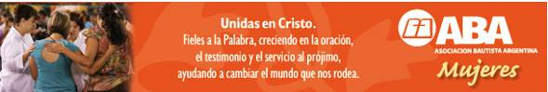
“MUJERES QUE ORAN”
ABA MUJERES TE RECUERDA:
El primer viernes de cada mes todas a orar desde nuestros hogares, iglesias o lugar donde nos encontremos.
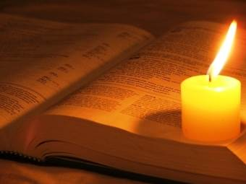
Este mes oramos juntas el viernes 5 de julio

“Pero os ruego, hermanos, por nuestros Señor Jesucristo y por el amor del Espíritu que me ayudéis orando
por mí a Dios”

Romanos 15.30

Nuestra plegaria es:
- Por nuestro I Congreso Nacional a realizarse del 26 al 28 de julio,
para que el Señor convoque y toque el corazón de las mujeres que asistirán.
- Por los oradores y todos los que tengan una participación activa en dicho Congreso, que el Señor a través de su Espirítu Santo los guíe de una manera especial para llegar a todos aquéllos que necesitan de Él.
- Para que Su presencia sea el centro del Congreso y que cada una de las actividades sean guiadas por Él y todo para Su honra y gloria.

